變遷中的美國面貌

<http://www.ngtaiwan.com/1377>

**國家地理雜誌 十月 03, 2013**

美國已經不再是個如此黑白分明的國家了。

撰文：莉絲・凡德柏格（Lise Funderburg）  
攝影：馬汀・薛勒（Martin Schoeller）

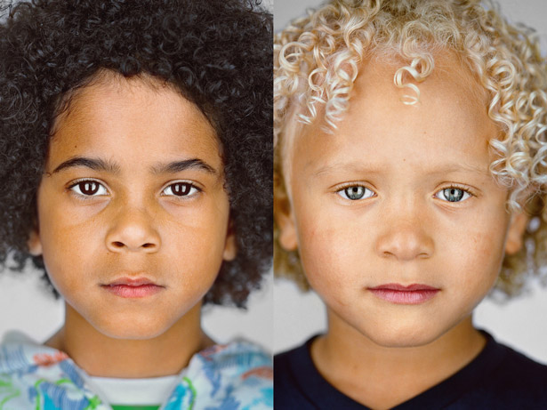**為什麼這些頁面中的臉孔**讓我們覺得耐人尋味？難道只是因為他們的五官顛覆了我們的期待，因為我們不習慣看到這樣的眼睛配上那樣的頭髮、這樣的鼻子配上那樣的嘴唇？我們的反應也大不相同：光譜一端是業餘人類學者想要了解世系傳承、找出共同點的良善欲望，另一端則是覺得族群界線被侵犯，或以昔日種族歧視者的用語是族群被「稀釋」，所產生的強烈厭惡感。  
真實世界裡，比較好奇，或比較無禮的人也許會走過去問：「你是哪裡人？」或「你是什麼血統？」我們看到以後會忍不住揣測，是因為我們眼前所見、以及我們的好奇心，都透露了許多關於美國過去與現在的事，以及美國未來的希望與危機。  
美國人口普查局自2000年才開始蒐集關於多族裔族群的詳細資料，那年它首度允許受訪者在選項中勾選一個以上的種族，結果有680萬人選擇這麼做。十年後，這個數字增加了32%，使得多族裔選項成為成長最快速的類別之一。18世紀晚期，德國科學家尤翰‧菲德利‧布魯門巴赫將人類分成紅、黃、棕、黑、白五個「自然類別」，對這種種族類別的限制感到不滿的人，讚揚多族裔選項是進步的作法。雖然多族裔選項仍是本自於同一套分類原則，但它容許填寫者決定自己的種族為何，也朝修正這個分類系統邁進了一步。這套分類系統存在著一個矛盾：它既是錯誤的，因為遺傳學家已經證明「種族」在生物學上並不存在，同時又不可或缺，因為生活中確實存在著種族與種族主義。種族追蹤被用來貫徹反歧視的法律，也被用來辨識某些族群特有的健康問題。  
美國人口普查局知道他們這些種族選項是有瑕疵的工具，也否認有任何意圖「以生物學、人類學或遺傳學的方式界定種族」。確實，對大部分多族裔美國人，包括照片中這些人來說，身分是一個極為細緻複雜的概念，受到政治、宗教、歷史與地理所影響，他們也會先判斷提問者的意圖而給出不同的答案。「我都說我是棕膚的，」九歲的麥肯姬‧麥佛森說。「而且我會想：你問這做什麼？」29歲的麥克西密里安‧蘇吉烏拉則說，他會視情況說出比較有利的答案。你選擇忠於何者也有影響，尤其當一個人的血統無法從表現型的臉部特徵、頭髮或膚色上看出來時。29歲的尤達‧霍曼認為自己是一半泰國人、一半黑人，但填表格時總是勾選亞洲人，而且總是把泰國放在前面：「因為是我媽媽把我養大的，所以我非常以身為泰國人為榮。」

46歲的珊德拉‧威廉斯是在美國依然以黑白為軸心運轉的年代裡長大的。根據1960年的普查，當時美國仍有99%的人非黑即白。六年後，當威廉斯在一個父母都是黑白混血的家庭裡出生時，美國還有17州明文禁止跨族通婚。在威廉斯位於西維吉尼亞州的家鄉，她上的學校裡只有一名亞洲孩子。威廉斯說，若是她因為自己淺色的皮膚與頭髮就選擇她的白人身分，黑人可能會認為她嫌棄黑人血統。因此，儘管她把種族視為社會建構出來的產物，她在普查表上還是勾選黑人。「我父母也都是選這項，」她說。

今日的世界包容性應該比較高了，擁有複雜文化與種族背景的人，開始會以較為靈活而戲謔的方式稱呼自己。在學校操場和大學校園內，你會聽到一些自創的詞，例如黑日、菲拉美、墨日、韓根廷。34歲的約書亞‧阿索克唸大學時，因為擁有愛斯基摩伊努皮雅特族和美國中西部猶太人的血統，得到了「猶基摩」的稱號，他到現在還會這樣稱呼自己。他是實行教義的猶太教徒，但有時會違反猶太教的飲食戒律，不是為了吃培根肉，而是吃海象和海豹肉。

崔西‧威廉斯‧包提斯塔說，她七歲大的兒子約爾‧查克‧包提斯塔跟非裔美國人的母親在一起時，會認為自己是黑人。若是跟父親在一起，則會說自己是墨西哥人。「我們都說他是黑墨人，」她開玩笑地說，還說在她和先生養育兒子的家中，馬丁‧路德‧金恩的肖像就掛在芙烈達‧卡羅的肖像旁。黑人親戚都警告威廉斯，「一滴血」的準則歷久不衰，根據這種行之有年的做法，任何人只要有一絲絲黑人的「血液」，他就算是黑人。「他們都說：『他也許只有一半黑人血統，但他還是會被視為黑X』。」

在美國，種族確實還是有關係，儘管有人宣稱歐巴馬當選，等於宣告了一個不再有種族之分的世界。美國也許到公元2060年就會成為一個多元民族國家，美國人口普查局預測到那個時候，非西班牙裔白人將不再是多數人口。但人數多並不保證機會就多，也無法抹去二戰時期日裔美國人拘留營或吉姆‧克勞種族隔離法的影響。平均而言，白人的收入是黑人和西語裔族群的兩倍，財產是他們的六倍；而年輕黑人男性的失業率則是白人的兩倍。種族偏見仍然顯現在監禁率、健康情況與國內新聞上：全穀麥片品牌Cheerios最近以一個跨族裔家庭為主角的廣告片引發了一連串負面反應，有人宣稱白人將遭到種族屠殺，也有人高呼「多樣性去死」（DIEversity）。

支持與詆譭這支廣告的人，都是把觀點建立在所謂的「眼球測試法」上：科羅拉多大學波爾德分校的一項腦部活動研究顯示，研究對象大約在0.1秒內就能斷定一個人的種族，甚至比辨識性別還快。今年5月間也有研究者提出，政治保守派人士比自由派人士更傾向於將模稜兩可的黑白混血臉孔歸類為黑人。不管看見什麼，我們一眨眼間就會賦予它意義。

每次被問到自己的血統時，26歲的賽勒絲特‧塞達都喜歡先叫對方猜猜，然後才說明自己有多明尼加與韓國血統。她指出，即便說出這點，她也只是透露了自己身分的一小部分而已。她的身分包括在長島度過的童年、波多黎各的領養家庭、一個非裔美國人姊妹，以及剛起步的演員事業。她獨特的臉孔所引來的矚目，既能讓人開心，也能讓人疲憊。「這是禮物也是詛咒，」塞達說。

對我們其他人而言，這也是個機會。如果無法把人歸入熟悉的類別，我們也許就會被迫重新思考既有的關於種族與身分的定義，以及誰是「我們」、誰是「他們」的預設想法。或許，當我們遇到愈來愈多像塞達這樣的人，我們就不會再那麼吝於認同自己與其他人之間的連結。他們的臉孔似乎傳達著詩人華特‧惠特曼〈自我之歌〉中迴盪人心的名句：

「我有容乃大，包羅萬象。」